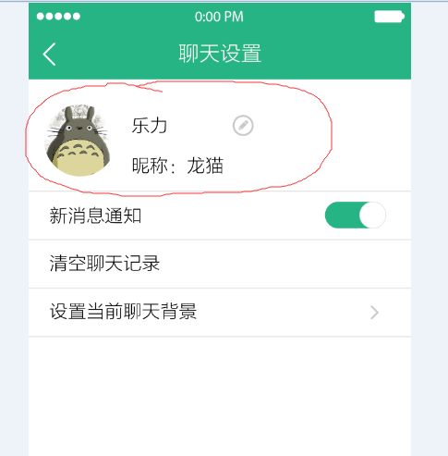

位置:

Xml 对应的位置为：
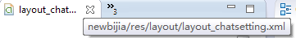
未做的事情：
内容的填充。
为其配置监听逻辑。

